Sreda, 25. 3. 2020

SLOVENŠČINA
PRIMERJAMO LASTNOSTI | Iz puščice vzemi 3 različno dolge barvice. Povej, katera je DOLGA, katera je DALJŠA in katera je NAJDALJŠA. Ali mogoče katera je KRATKA, KRAJŠA in NAJKRAJŠA?  Odpri oranžni delovni zvezek na strani 32. Oglej si sličice in preberi povedi pod njimi. Reši naloge na strani 33.

MATEMATIKA
IGRAMO SE TRGOVINO | Odpri moder delovni zvezek na strani 85. Še enkrat si oglej, kakšne bankovce in kovance imamo. Iz papirja izdelaj nekaj bankovcev po 5€, 10€ in 20€ ter nekaj kovancev po 1€ in 2€.  V svoji sobi poišči predmete, ki bi jih lahko prodajal/a (igrače, šolske potrebščine … ). Vsakemu predmetu določi ceno (zapiši jo na listek). Prosi starše, bratce ali sestrice naj se s tabo igrajo trgovino.  Veselo nakupovanje!

Ne pozabi na odmor in malico.

SPOZNAVANJE OKOLJA in ŠPORT
OPAZOVALNI SPREHOD | Prosi starše, če se lahko odpravite na krajši sprehod. Seveda pri tem upoštevajte vsa navodila, ki so nujno potrebna, da ostanete zdravi. Odpravite se nekam, kjer boste sami.  Poišči vsaj eno spomladansko cvetlico. Izruvaj jo skupaj s koreninico ali čebulico ter jo dobro opazuj. Jo prepoznaš? Če ne, si lahko pomagaš s slikami na spletni strani Lilibi.si (naša ulica/spoznavanje okolja/narava/dejstva:cvetlice).  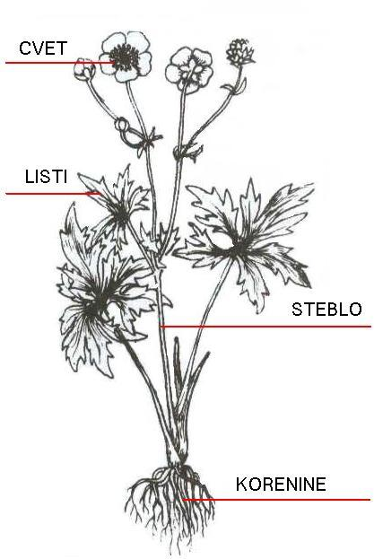  Vzemi bel list, cvetlico nariši in poimenuj njene dele. Približno tako (seveda bo tvoja cvetlica drugačna):  Izdelek pospravi v mapo. Pokazal/a mi ga boš, ko se spet vidimo v šoli.

